最优化算法——二分搜索算法

二分搜索算法主要用于求解代数方程

在数学建模国赛中，除了微分方程数值解是常考的问题外，代数方程求解也是会涉及到的，而且其考法更为隐蔽，比如2019年A题中，在建立高压油管输入输出微分方程组后，由高压油管内最终稳定压力确定阀门开启时间就是一个求解代数方程的过程。

代数方程的求解主要有两种。第一种是用随机优化算法求解函数或者的最小值；第二种是采用二分搜索算法求解。

随机优化算法求解的过程比较容易理解的，这里不多介绍。应用二分搜索算法求解代数方程有一个要求，就是函数在方程解所在区间内是单调函数，一般国赛中这个条件是满足的。

二分搜索算法求解思路

首先通过遍历法确定方程解的大致所在区间

step1：求解区间中点

step2：计算区间中点的函数值

step3：当函数为单调增函数时，如果，则；反之，则。就是说如果区间中点处的函数值比小，那么这次循环的区间中点就成为下次循环区间的左端点

step3：当函数为单调减函数时，如果，则；反之，则。

step4：计算区间长度，如果区间长度小于阈值，则结束循环；反之，跳转step1。

例：已知函数，求解方程

|  |  |
| --- | --- |
| 区间边界和中点变化 | 区间边界和中点函数值的变化 |

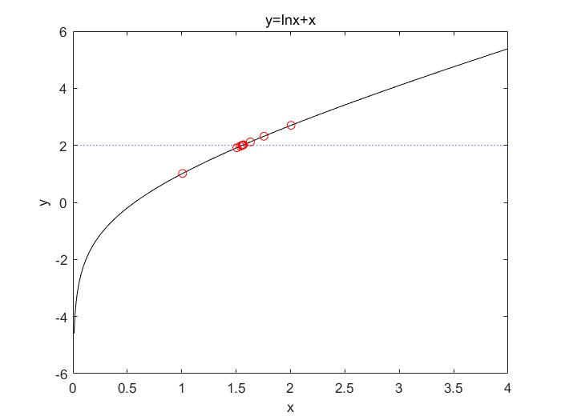

区间中点迭代过程

一般国赛中单个单调函数的方程用二分搜索算法比随机优化算法评分更高。

对于更一般的方程组

只能构造函数，用随机优化算法求最小值来确定方程组的解，不过方程组是没考过，一般单个方程是会出现的。

前面讲到过国赛中代数方程求解的问题比较隐蔽，这里给出一个比较简单的例子来加以说明。

例：已知微分方程，确定参数，使得定积分

这个问题就是比较典型的隐蔽性比较强的代数方程问题，这个问题可以看成微分方程的初值作为输入，经过微分方程数值解和数值积分两步计算，输出定积分结果，这个过程就是一个广义上函数输入输出的过程。在已知定积分的值时，反推初值



|  |  |
| --- | --- |
| 区间边界和中点变化 | 区间边界和中点函数值的变化 |

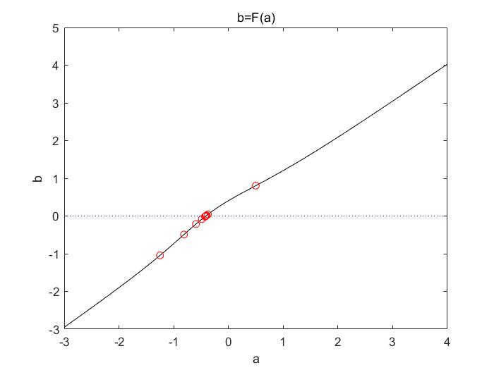

区间中点迭代过程